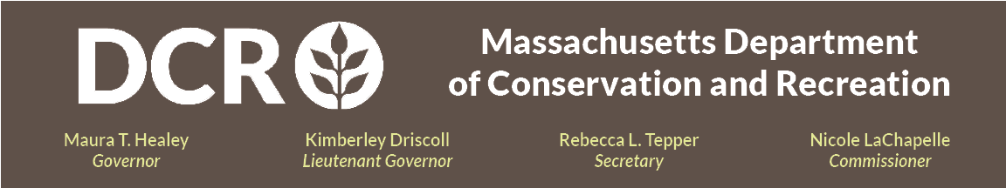

Departamento de Conservação e Recreação
Estado de Massachusetts

Parque Estadual Demarest Lloyd

Design de Conceitos de Restauração Ecológica
e Estudo de Viabilidade de Realocação em Fases

Reunião Pública

Quarta-feira, 29 de abril, das 18h às 19h30
Inscreva-se na reunião através do Link de Inscrição do Zoom.

O DCR está procurando formas de se adaptar às mudanças nas condições ao mesmo tempo em que protege as áreas naturais e as oportunidades de recreação dos parques. A equipe do projeto do Parque Estadual Demarest Lloyd tem documentado as condições existentes no parque, fazendo estudos arqueológicos para explorar seu passado e sua rica história cultural, analisando modelos climáticos para prever quais mudanças podem estar a caminho e conversando com os visitantes do parque para descobrir do que eles mais gostam. Esta reunião pública tem como intuito apresentar essas descobertas e o rascunho dos conceitos de realocação em fases.

O público será convidado a fornecer comentários durante a reunião, após a apresentação, habilitando seus microfones ou a funcionalidade de bate-papo que estará disponível através da plataforma de participação virtual. Após a reunião, a apresentação será disponibilizada para visualização na página Eventos passados para informações sobre reuniões públicas do DCR. O DCR incentiva o público a compartilhar feedback adicional, com prazo para envio de comentários ao DCR até 13 de maio de 2026. Os comentários podem ser enviados através do portal de comentários públicos do DCR. Observe que o conteúdo dos comentários que você enviar ao DCR, juntamente com seu nome, cidade e código postal, será publicado no site do DCR. Informações de contato adicionais necessárias ao comentar, principalmente o endereço de e-mail, só serão usadas para divulgação de futuras atualizações sobre o projeto ou propriedade em questão.

Em caso de dúvidas ou preocupações relacionadas à agência ou se você quiser ser adicionado(a) a uma lista de e-mails para receber anúncios gerais ou específicos de um projeto do DCR, envie um e-mail para Mass.Parks@mass.gov ou ligue para 617-626-4973.

Intérpretes ao vivo online ou presenciais estão disponíveis mediante solicitação no Formulário de Solicitação de Tradução e Interpretação do DCR. Para acomodações razoáveis para pessoas com deficiência, envie um e-mail para Melixza G. Esenyie, Gerente da Lei dos Americanos com Deficiências e de Diversidade (ADA) do Gabinete Executivo de Energia e Assuntos Ambientais, em Melixza.Esenyie2@mass.gov e inclua uma descrição da acomodação que será necessária com o máximo de detalhes possível. Solicitações de última hora serão aceitas, mas talvez não seja possível atendê-las.

